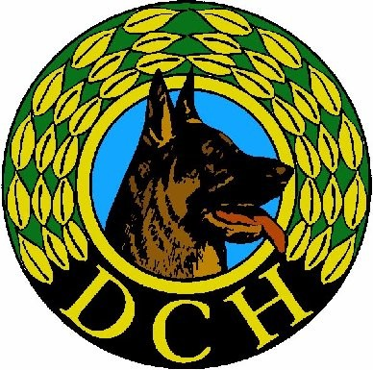Danmarks civile Hundeførerforening

Kredssekretær

22/8-2024

**Indbydelse til VIP-aften i DcH Kreds 1.**

**DcH Kreds 1** har hermed den store glæde, at kunne invitere til en hyggelig og lærerig aften i

**Sport og Kulturcenter Brovst**, **Damengvej 2, 9460 Brovst**

**onsdag d. 23. oktober 2024 kl. 17.30.**

Aftens program indledes af en lækker hovedret efterfulgt af dessert senere på aften.  
Ca. kl. 18.15 vil Formand og Juridisk rådgiver Charlotte Andersson fra Foreningen Fair Dog fortælle om ***Hundeloven***

*Charlotte Andersson er 53 år gammel. Tog den første hundelovssag tilbage i Juli 2010, og har siden haft over 1600 hundelovssager, og en masse domstolsprøvelser.*

*Foredraget omhandler b.la.*

*\* Civilretlig/Strafferetlig*

*\* Skambidsparagraffen*

*\* Farlighedsparagraffen*

*\* Omvendt bevisbyrde (gælder ikke kun i racesagerne)*

*\* Racesagerne*

*\* De hundesagkyndige/adfærdstesten i en hundelovssag*

*\* Konfiskering/Pensionsanbringelse*

*\* Sagsgangen (hundelovssager er delt op i 3)*

*\* Cases*

*\* 14 Lovgivninger i Danmark gælder for hunde/hundeejerne*

*Foruden hundelovssager, så beskæftiger Fair Dog sig også med de hjemløse og deres hunde. Ligger du inde med gammelt udstyr, så tager vi hjertens gerne i mod og dette må meget gerne medbringes denne aften*

Arrangementet forventet afsluttet senest kl. 22.00.

Kreds 1 er vært for arrangementet.

Kreds 1’s VIP’er er medlemmer der på forskellig vis yder en stor og frivillig indsat med relationer til kredsarbejdet og kan derfor deltage u/b.

VIP-betegnelsen dækker følgende:

Kredsens udvalg, kredsens revisorer med suppleanter, medlemmer af landsudvalgene, dommere (Lydighed, Rally, Agility og Nordisk), medlemmer af Eftersøgningstjenesten, hundeadfærdskonsulenter, kredsinstruktører, medlemmer af Sporlæggercentralen, webmaster, lokalforeningsformænd + 1 fra lokalforeningsbestyrelsen og til slut kredsbestyrelsen med suppleanter.

Vi håber på mange deltagere, og at alle får en festlig og inspirerende aften i godt selskab.

Ønsker lokalforeningen f.eks. at invitere andre med til arrangementet er prisen 300 kr./stk. som vil blive opkrævet af kredskasseren. Disse personer skal selv tilmelde sig via Klubmodul, men lokalformanden SKAL sende en bekræftelse på mail til Kredssekretær Jannie. Er denne ikke modtaget inden sidste tilmeldingsfrist, er sin tilmelding IKKE gyldig og slettes uden varsel.

**Tilmelding skal ske via Klubmodul senest d. 9. oktober 2024 af hensyn til arrangementet.**

Med venlig hilsen

Næstformand/kredssekretær

Jannie Christensen

Tlf. 22942263

sekretaer@dch-kreds1.dk